软件工程专业本科毕业设计（论文）形式审查表（一）

学生姓名： 学号： 电话：

导师初审 导师签字：

论文封皮 |  | 答辩委员会名单及签字 |  | 正文格式
任务书首页 |  | 提问及回答 |  | 不使用人称代词
题目类别 |  | 代表签字 |  | 字体字号
题目性质 |  | 答辩评语 |  | 图表正确编号X-Y
论文题目 |  | 答辩委员签字 |  | 图表正确引用
题目内容 |  | 成绩及时间 |  | 单页空白少于3行
任务要求 |  | 委员会主任签字 |  | 页眉页脚页码
具体内容 |  | 论文起止时间 |  | 参考文献
进度安排 |  | 答辩日期 |  | 外文翻译原文
指导教师签字 |  | 论文理论引用<20％ |  | 翻译中文及页眉
教学单位签字 |  | 论文抄袭 |  | 翻译内容及质量
责任教授签字 |  | 中文摘要 |  | 翻译封皮
指导教师评语 |  | 英文摘要 |  | 形式审查表
评阅教师评语 |  | 目录及格式 |  | 软件验收表
评语表（二） |  | 正文前各页页码 |  | 资料袋

各答辩组复审 审查人签字：

论文封皮 |  | 答辩委员会名单及签字 |  | 正文格式
任务书首页 |  | 提问及回答 |  | 不人称代词
题目类别 |  | 代表签字 |  | 字体字号
题目性质 |  | 答辩评语 |  | 图表正确编号X-Y
论文题目 |  | 答辩委员签字 |  | 图表正确引用
题目内容 |  | 成绩及时间 |  | 单页空白少于3行
任务要求 |  | 委员会主任签字 |  | 页眉页脚页码
具体内容 |  | 论文起止时间 |  | 参考文献
进度安排 |  | 答辩日期 |  | 外文翻译原文
指导教师签字 |  | 论文理论引用<20％ |  | 翻译中文及页眉
教学单位签字 |  | 论文抄袭 |  | 翻译内容及质量
责任教授签字 |  | 中文摘要 |  | 翻译封皮
指导教师评语 |  | 英文摘要 |  | 形式审查表
评阅教师评语 |  | 目录及格式 |  | 软件验收表
评语表（二） |  | 正文前各页页码 |  | 资料袋

毕业设计（论文）形式审查项目解释

封皮及任务书首页：内容填全，文字整齐
题目类别：毕业设计
题目性质：理论研究/软件研究
做基础理论和算法研究的选理论研究，有较多代码实现的，选软件研究
题目内容：宏观描述毕业设计内容，字数为150～200字
任务要求：1、具体描述任务内容（环境、语言、功能描述可具体到完成模块）；

2、完成本科生毕业设计（论文）外文翻译；
3、完成毕业设计论文；
4、毕业设计（论文）进度安排
字数为400～500字
指导教师签字时间：2018年12月24日～2019年1月7日
教学单位负责人签字：各所长
签字时间：2018年12月28日～2019年1月7日
并不能早于指导教师签字
责任教授签字： 签字时间：2019年1月2日～1月7日
并不能早于教学单位负责人签字
摘要：论文的意义、来源等不得多于1/5
主体内容必须是论文题目本身，必须体现出论文基本框架
摘要关键词应在摘要中出现
翻译不能有语法错误，语句要通顺，必须和中文部分完全一致
论文评语时间： 2019年5月31日～2019年6月3日
评阅时间不能早于指导教师意见，不能晚于论文答辩时间，指导教师、评阅人意见均手写
评语表（二）：委员会成员及签字（应完整填写，不能使用省略号，签字手写）
提问及回答：不少于3个问题，且要记录学生的简要回答，手写
不能使用“正确、基本正确”等语言；
答辩评语：在套用学院下发模版的基础上，各委员会自行补充，手写；
毕业设计（论文）起止日期：开始日期与指导教师签字一致
截止日期：2019年6月7日
论文格式：遵照教务处文件执行（http://jwc.bit.edu.cn/tzgg/147881.htm）
《2015级本科毕业设计（论文）打印装订格式》
并且要：
图表必须有图表题，表在上，图在下；图表与图表题必须在同一页；
另表中字号为5号（学院统一），尽量做成三线表；
图中字号尽量为5号；
目录格式清晰、没有无效页码；
页眉：北京理工大学本科生毕业设计（论文）
页脚：无线；有页码（任务书目录为罗马数字，正文阿拉伯数字）
参考文献：15篇以上，类型标识在正文中引用格式正确；
外文翻译：封面、英文打印稿、中文打印稿（需要有页眉，“北京理工大学本科
生毕业设计（论文）外文翻译”），必须和课题相关，主体是技术资料
随机检查翻译质量2段，整体质量检查由导师负责
论文抄袭：1、理论介绍部分是否有相互抄袭或大段抄袭以前已经公开信息；

2、自己工作部分是否和别的同学重合；
论文引用：引用和摘抄的文字部分不能超过20％；超过者退回，按不及格处理；
形式审查表（一）有5项及以上不合格者，认为审查不合格，须采用形式审查表（二）进行终审

形式审查流程

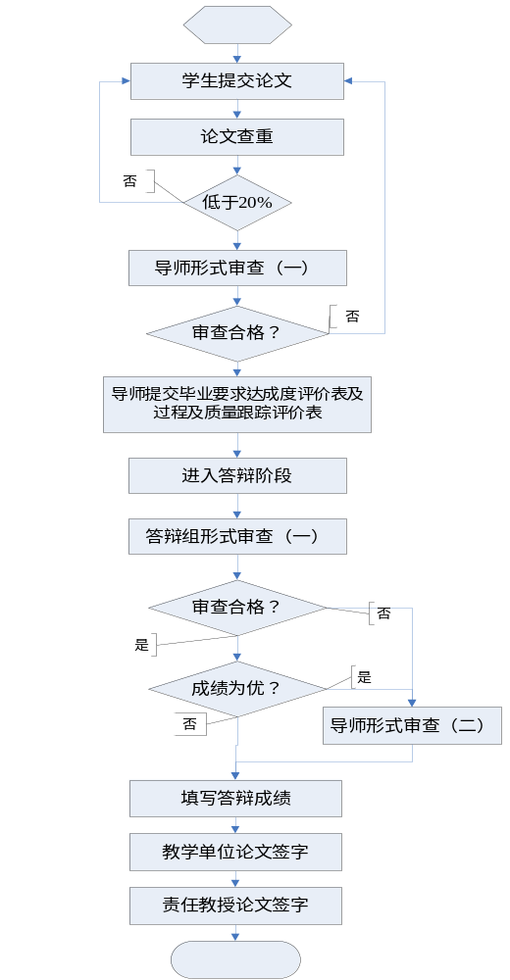

软件工程专业本科毕业设计（论文）形式审查表（二）

学生姓名： 学号： 电话：

导师终审 导师签字： 签字日期：

论文题目 |  | 中文摘要 |  | 图表正确编号X-Y
论文封皮 |  | 200～500字 |  | 图表正确引用
文字整齐 |  | 关键词5个内（含） |  | 公式标注和引用
任务书首页 |  | 关键词在摘要中有 |  | 单页空白少于3行
题目类别 |  | 英文摘要 |  | 设计符号正确
题目性质 |  | 翻译质量 |  | 设计图形不截屏
文字整齐 |  | 摘要页码（罗马） |  | 避免过多程序截屏
字体字号 |  | 摘要页眉 |  | 避免过多代码引用
题目内容 |  | 目录 |  | 单段代码不超一页
任务要求 |  | “目录”居中 |  | 字体字号行距
具体内容 |  | 格式整齐 |  | 参考文献
进度安排 |  | 字体字号行距 |  | 15篇（含）以上
指导教师签字 |  | 目录页眉 |  | 按要求标注类型
教学单位签字 |  | 目录页码（罗马） |  | 字体字号行距整齐
责任教授签字 |  | “结论”不标章号 |  | 外文翻译
指导教师评语 |  | 论文正文 |  | 翻译封皮
评阅教师评语 |  | 论文字数 |  | 外文翻译原文
评语表（二） |  | 章标题格式 |  | 翻译中文及页眉
答辩委员会名单 |  | 章从新页开始 |  | 翻译内容及质量
答辩委员会签字 |  | 段前空两格 |  | 译后中文6000字
至少三个提问 |  | 页眉 |  | 软件验收表
均有回答记录 |  | 页脚页码字体字号 |  | 各项均填写
代表签字 |  | 不使用人称代词 |  | 组长签字
答辩评语 |  | 避免口语化语句 |  | 形式审查表（一）
答辩委员签字 |  | 句子结束有句号 |  | 导师签字
成绩及时间 |  | 图表清晰 |  | 答辩组签字
委员会主任签字 |  | 表字体5号 |  | 形式审查表（二）
论文起止时间 |  | 尽量为三线表 |  | 导师签字
答辩日期 |  | 图中字尽量5号 |  | 资料袋

标注：合格“√”，不合格“X”，不存在项目“—”

学生需要在资料袋中提交的材料：装订论文一本（包含软件验收表一份、形式审查表一份、形式审查表（二）一份），装订外文翻译一本、，资料袋上注明年级、学号、姓名、成绩等信息。

学生以班为单位提交电子版的材料：论文（与装订版一致）、外文翻译、程序源代码、可执行文件。

